新桥实验小学 数 学 学科教学设计
第 八 册 |  |  |  |  | 第 一 单元 | 课题：图形的旋转 |  |  |  | 日期：月 日
班级： 四1四2 |  |  |  |  | 人数：43+43 | 课时：2 |  |  |  | 执教： 顾婷婷
一、教学目标：
1、学生进一步认识图形的旋转，认识按顺时针或逆时针方向旋转90°的含义，能在方格纸上把简单图形旋转90°。的
2、学生通过学习活动，进一步增强空间观念，发展形象思维。
3、学生在认识旋转的过程中，产生对图形与变化的兴趣，并进一步感受旋转在生活里的应用。
二、教学目标设计依据：
1.内容分析：
在三年级（下册）学生只是初步感知生活中常见的旋转现象，本单元教学把平面图形旋转90°，这之间的跨度比较大。首先认识旋转的方向。让学生联系钟面上时针的旋转方向，讲解顺时针旋转和逆时针旋转。其次在方格纸上旋转三角尺，体会图形的旋转。再由实物到图形旋转90°。

2.学生分析：
三年级学生已接触过生活中的旋转，头脑中有比较感性的旋转意识，在此基础上学习图形的旋转，学生接受起来更容易些，但受生活经验的限制，学生对有些图形的旋转判断模糊，不能抓住运动的本质。本节课难点在于正确画出旋转后的图形。
教 学 过 程
时间 | 活动板块 |  | 教师活动 |  |  |  | 学生活动 |  | 交流预设
 | 常规积累 |  | 1分钟口算练习 |  |  |  | 学生在口算本上独立完成，集体校对订正
 | 活动一：  导入新课  活动二：  理解顺时针、逆时针旋转的含义 |  | 一、情境引入  1.播放有关风车和摩天轮的课件。  提问：游乐场的摩天轮和风车的运动是一种什么现象？  2.导入新课。  对于旋转，你还想了解什么知识？今天我们要继续研究旋转的相关知识。  二、学习新知  1.认识顺时针或逆时针旋转90的含义。  出示表示转杆打开和关闭过程的示意图，谈话：转杆打开和关闭的过程，可以用这样的示意图来表示。（指转杆图）像这样转杆打开时的旋转方向与时针旋转的方向相同，这是顺时针旋转；转杆关闭时的旋转方向与时针的旋转方向相反，这是逆时针旋转。你能用手势分别表示顺时针旋转和逆时针旋转吗？  引导：如果我们把这一点（指旋转中心，标出点“O”）定为点O,你能说说转杆打开是绕着哪一点按什么方向旋转了多少度吗？转杆关闭呢？  先指名说一说，再在同桌间互相说一说。  明确：转杆打开是绕点O顺时针旋转90°，关闭转杆是绕点O逆时针旋转90°。 |  |  |  | 学生独立思考。  学生手势比划比划  同桌说一说 |  | 追问：你能说说它们是怎样旋转的吗？  它们都是绕着中间的点顺着旋转的。  预设资源：  转杆打开是绕O顺时针旋转90°；
时间 |  | 活动板块 |  | 教师活动 |  |  | 学生活动 | 交流预设
 |  | 活动三：  将图形旋转90°  活动四：全课总结 |  | 了多少度？ 3、教学例3。  出示例3中的方格图，谈话：（指三角形的直角）在方格纸上有一个这样的三角形，三角形中有一个角是直角，直角的顶点是A。你能把这个三角形绕点A逆时针旋转90°吗？先和小组里的同学说一说把三角形绕点A逆时针旋转90°表示什么？怎样在方格纸上画出旋转后的图形？  学生在小组里交流后，组织反馈。 |  |  | 学生观察、交流  学生听口令，快速做出顺时针或者逆时针的手势  学生仔细审题，然后利用课前准备的三角形纸片在方格纸上进行旋转操作，请学生交流。  学生同桌交流 | 转杆关闭是绕O逆时针旋转90°。  引导学生进行审题：  中心点：点A；  旋转方向：逆时针；  旋转角度：90°  引导学生通过交流得出：要先找出一条线作为标准，再按“定点、定向、定角度”三个步骤进行操作。
 |  | 三、练习设计 |  | 1、练一练第1题  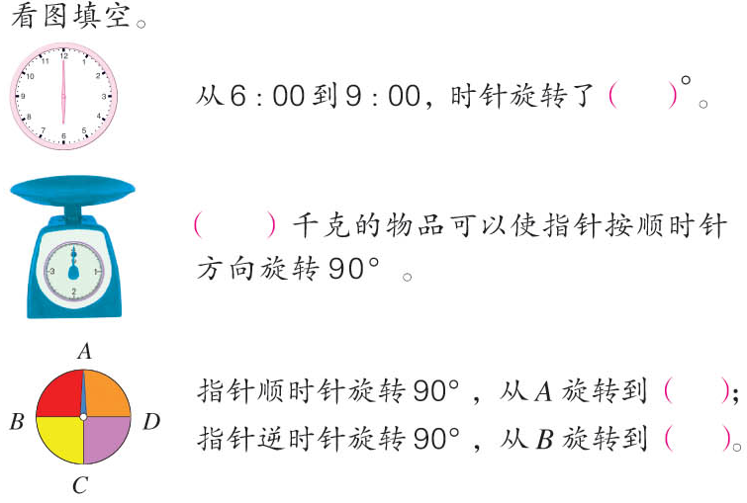  2、练一练第2题：画出长方形绕点A顺时针旋转90°。  3、练习一第3题和第4题  拓展练习：  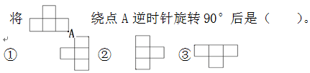
板书设计：
图形的旋转
旋转三要素：中心点、方向、角度

方格纸上操作旋转注意点：要先找出一条线作为标准，再按“定点、定向、定角度”
三个步骤进行操作。

